Dzień dobry

Witam serdecznie uczniów klasy 7 D. W woli wyjaśnienia od 19 grudnia 2019 przebywałam na zwolnieniu lekarskim stąd też moja długotrwała nieobecność. Bardzo za Wami tęsknię i żałuje, że nie możemy spotkać się osobiście i razem poćwiczyć, pobawić się czy porozmawiać. Niestety w zaistniałej sytuacji jest to nadal niemożliwe dlatego też, nie pozostaje nam nic innego jak kontynuować lekcje w-f w domu. Mimo, iż koniec roku szkolnego zbliża się wielkimi krokami nie zapominajcie proszę o aktywności fizycznej i nie chodzi tutaj o skrupulatne wypełnianie zadań czy ćwiczeń zadanych przeze mnie ale jakąkolwiek formę aktywności może to być spacer, jazda na rowerze, rolkach, deskorolce zabawa w berka czy w chowanego z bratem, siostrą, mamą, tatą, wujkiem, ciocią… Pamiętajcie ruch to zdrowie!:) Nie zapominajcie jednakże o zachowaniu szczególnych środków ostrożności .

Pamiętajcie również o tym, aby do każdych ćwiczeń odpowiednio się przygotować. Ubierzcie się w odpowiedni strój do ćwiczeń, obuwie sportowe i przede wszystkim wykonajcie krótką rozgrzewkę przed zadaniami. Mam nadzieje, że po tym trudnym dla nas wszystkich czasie, kiedy spotkamy się w szkole wszyscy będziemy w świetnej formie

Jeśli jest ładna pogoda a Ty nie byłaś(byłeś) jeszcze na dworze, wyjdź na krótki spacer i spędź trochę czasu na świeżym powietrzu, możesz pograć w piłkę, pojeździć na rowerze, pobiegać, pospacerować oraz wykonać dzisiejsze zadanie na podwórku zamiast w domu. Pamiętaj, że najlepiej wyjść na swoje podwórko i nie zapomnij o odpowiednim stroju w zależności od pogody. Jeśli jest gorąco nie zapomnij o wodzie, nakryciu głowy i poszukaj miejsca do ćwiczeń w cieniu.

Możesz wykonać ćwiczenia umieszczone poniżej. Następnie samodzielnie spróbuj zaplanować i wykonać kilka ćwiczeń według własnego pomysłu.

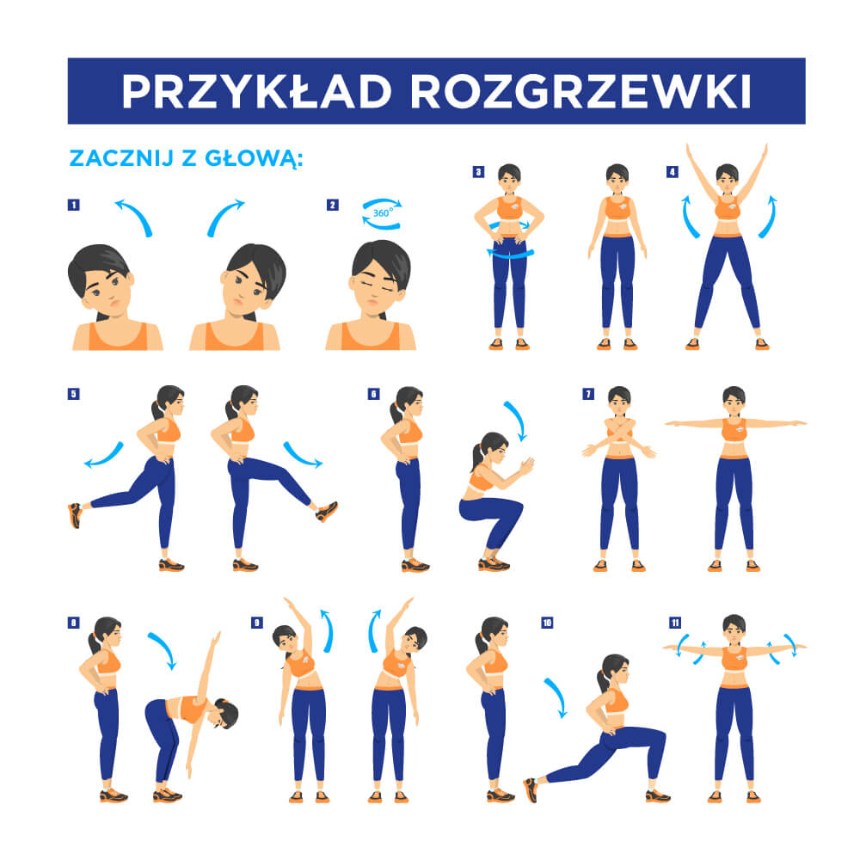

Poniżej przygotowałam i zamieściłam propozycję gry ruchowej. Pozdrawiam i życzę miłej zabawy. W razie pytań zachęcam do kontaktu, jestem dostępna pod numerem telefonu :Sylwia Czajka 606 779 256 lub adresem email sylwia.czajka10@wp.pl Zalecam otwieranie pliku w programie Microsoft Word szczególnie jeśli odbierają Państwo pocztę na smartfonie.

Zagraj w grę ze znajomymi, rodziną. Potrzebujesz jedną kostkę a dla każdego gracza pionek.
Zasady ustal przed grą samemu lub skorzystaj z mojej propozycji:
- Rzuć kostką, przesuń pionek o ilość oczek jaką pokazała kostka.
- Wykonaj zadanie (za rezygnacje z zadania cofasz się o 3 pola za próbę wykonania ale nie dokończenie ćwiczenia cofasz się o 1 pole.
- Ruch ma kolejna osoba.
- Gra kończy się gdy pierwsza osoba dotrze do mety. Ta osoba jest zwycięzcą, pozostali (przegrani) wykonują dodatkowe zadanie (możecie ustalić przed grą co to będzie) np. robią obiad, idą po zakupy, sprzątają dom itp.
20 PRZYSIADÓW
BIEG W MIEJSCU 30 SEKUND

Miłej zabawy!
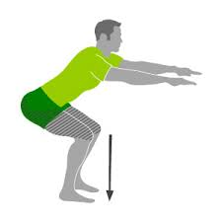
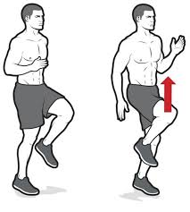
WYPIJ SZKLANKĘ WODY
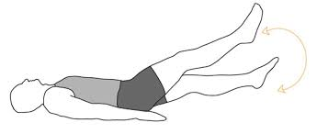
NOŻYCE 30 SEKUND
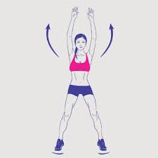
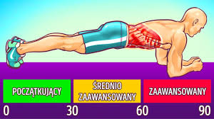
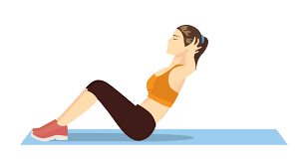
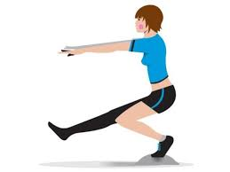
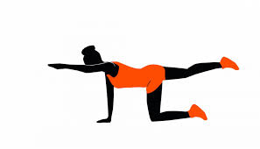
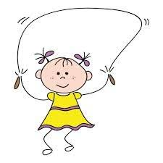
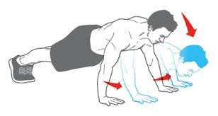
COFNIJ SI E O 4 POLA
PRZYSIADÓW NA JEDNEJ I 5 NA DRUGIEJ NODZE
COFNIJ SIĘ 0 3 POLA
15 BRZUSZKÓW
10X NA JEDNĄ I 10X NA DRUGĄ STRONĘ
COFNIJ SIĘ O 3 POLA
20 PODSKOKÓW OBUNÓŻ
WYKONAJ SWOJE ULUBIONE ĆWICZENIE PRZEZ 30 SEKUND
20 PAJACYKÓW
15 POMPEK

